Консультация для родителей:

«Зачем нужны танцы для детей?»
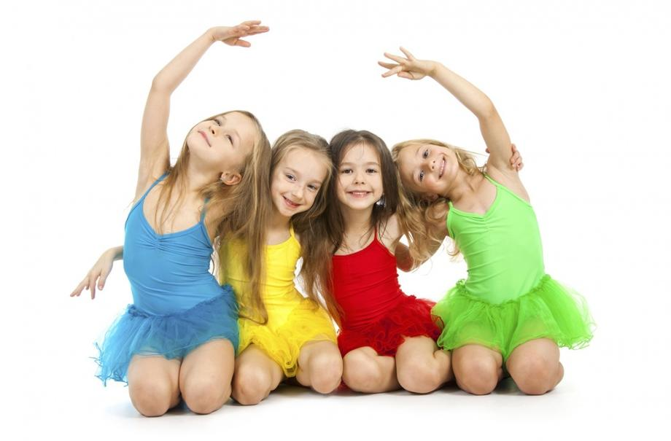
Танцевальные занятия приносят детям массу пользы. Танцуя под музыку, малыши не только весело проводят свой досуг и получают заряд положительных эмоций, но и гармонично и разносторонне развиваются. О том, чем же полезны занятия танцами для дошкольников, а также в каком возрасте можно отдавать ребенка на уроки в школу танцев, мы поговорим с Вами сегодня.

Физическое развитие детей с помощью танцев
Дети, которые регулярно посещающие занятия в школе танцев, обладают крепким здоровьем. Грамотно подобранные физические нагрузки и активность на уроках способствуют:
- Укреплению всех групп мышц;
- Формированию правильной осанки;
- Развитию выносливости;
- Улучшению работы сердца и легких, укреплению сосудов;
- Развитию координации движений, «мышечной памяти»;
- Развитию гибкости и пластики;
- Развитию ловкости и быстроты реакции.

Правильное выполнение танцевальных движений требует школы и немалых физических усилий, но, в отличие от спорта, уроки танцев практически не травмоопасны и не имеют противопоказаний.
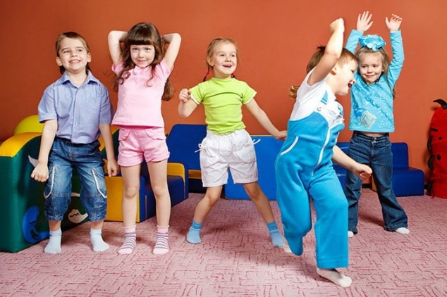

Интеллектуальное развитие детей.
Может казаться, что активные виды деятельности мало влияют на интеллектуальное развитие детей. Но это совершенно не так! Заучивание движений и их комбинаций отлично тренирует память дошкольников, а необходимость постоянно следить за музыкой, педагогом и товарищами на уроке прекрасно развивает внимание. Уроки в школе танцев формируют пространственное мышление, кроха быстрее учится воспринимать понятия «верх», «низ», «право», «лево», «сбоку», «посередине», «над», «под», «перед», «за» и так далее. Чтобы перевоплотиться в образ, необходимый для танца, ребенок активно использует воображение. В целом, интеллект – это способность приспосабливаться к новым условиям и быстро обучаться. На занятиях дети не только исполняют заранее подготовленные танцы, но и часто импровизируют. Познавая себя и возможности своего тела, малыш создает фундаментальную базу для новых открытий.

Художественно-эстетическое развитие.
Танцы прививают дошкольникам любовь к искусству, чувство прекрасного, а также открывают перед ними новый способ восприятия мира – через музыку и движения. Многообразие форм передачи чувств формируется в школе танцев благодаря погружению в различные образы. С помощью пластики и художественного движения дети учатся выражать свои творческие задумки, настроения, мысли. У малышей также развивается музыкальных слух и чувство ритма. Танцевальные уроки, несомненно, способствуют художественно-эстетическому развитию детей дошкольного возраста.
Единство движений и музыки – это особенный способ восприятия мира, который открывается перед малышом во время занятий танцами и остается с ним на всю жизнь.
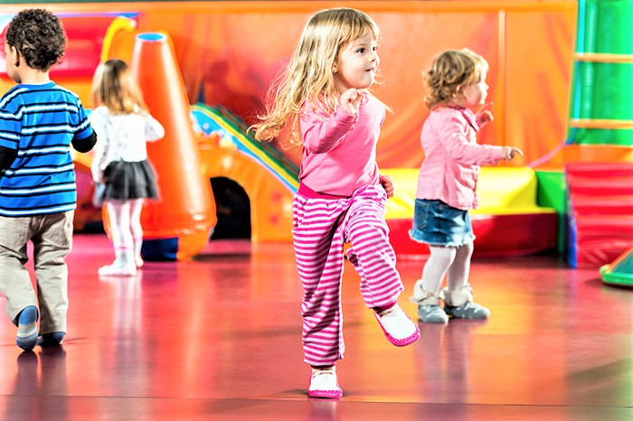

Развитие личностных качеств.
Слушание музыки вносит большой вклад в развитие личности ребенка, в том числе, его эмоциональной сферы, ведь в ней заложено множество переживаний, эмоций, чувств, событий. Благодаря танцам дети узнают себя, хорошо ориентируются в своем внутреннем мире. Кроме того, у малышей формируются такие качества, как:
- Артистичность;
- Креативность;
- Навыки публичных выступлений;
- Активность;
- Уверенность в себе;
- Самоконтроль;
- Дисциплинированность;
- Целеустремленность;
- Настойчивость.
Можно сказать, что танцы - это целая школа жизни.

Развитие навыков общения.
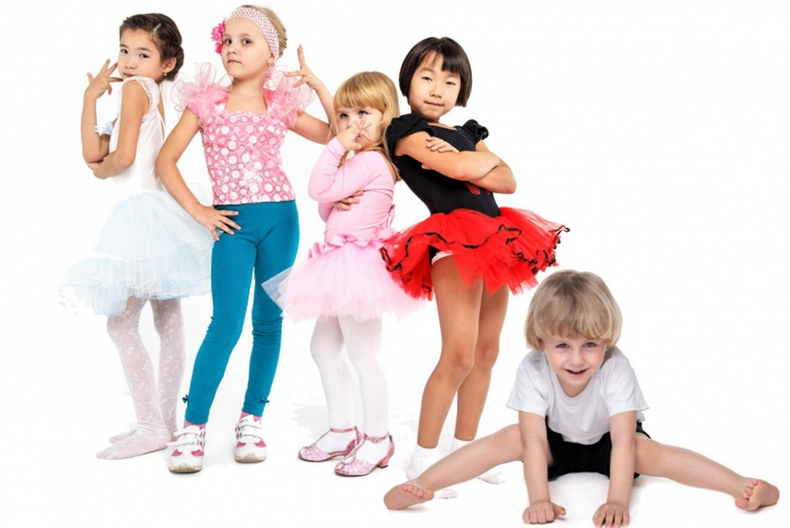
Уроки танцев помогают детям улучшить свои коммуникативные навыки. Малыши обычно без труда заводят новые знакомства, ведь атмосфера, которая царит в школе танцев, располагает к тесному эмоциональному общению. Даже застенчивые и необщительные дети раскрепощаются и быстро вливаются в коллектив. В основном, танцы – это командная работа, поэтому у дошкольников формируется чувство доверия к окружающим, а также развиваются навыки взаимодействия с другими людьми, умение находить общий язык со сверстниками в классе. В танцах дети учатся выражать свои эмоции при помощи мимики и жестов, и это очень помогает им лучше понимать, что чувствуют другие люди.

Выводы:
Когда перед родителями встает выбор, в какую секцию или кружок отдать ребенка, многие выбирают именно танцы. И это именно то, что нужно детям раннего и дошкольного возраста. Танцевальные занятия вносят большой вклад в физическое, интеллектуальное, личностное, социальное и эстетическое развитие ребенка. У детей, занимающихся танцами, формируются навыки самоконтроля, умение работать в коллективе и сотрудничать со сверстниками, слушать преподавателя. Отправляясь на уроки в школу, ребенок будет психологически подготовлен к новым для него условиям.

